Hỡi các thuyền viên – tiếng nói của các bạn rất quan trọng!

CÁC THUYỀN VIÊN hãy chú ý! Cuộc Khảo sát của RWMU-OUIS về cân bằng giữa công việc và cuộc sống

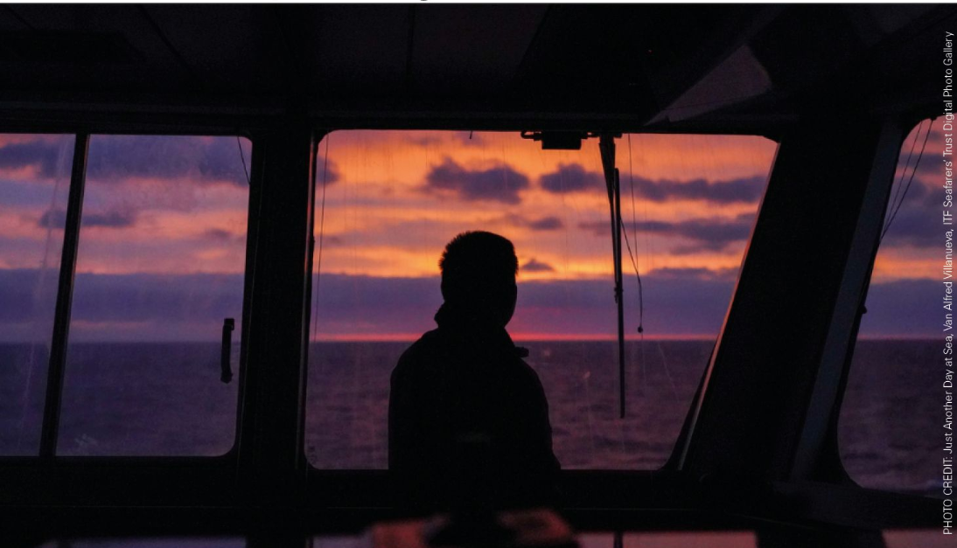

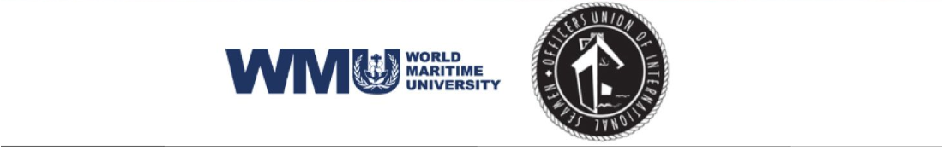
Đại học Hàng hải Thế giới (WMU) đang kêu gọi tất cả các thuyền viên hiện đang hoặc đã làm việc trên bất kỳ tàu thương mại nào trong hoặc sau năm 2013, tham gia khảo sát về các khía cạnh liên quan đến công việc, sức khỏe tâm thần và các dự định nghề nghiệp.
WMU đang tiến hành khảo sát với sự hợp tác của Công đoàn Sĩ quan của Thuyền viên Quốc tế (OUIS). Những thông tin thu thập được sẽ giúp cộng đồng hàng hải cân nhắc để cải thiện thêm.
Cuộc khảo sát sẽ không mất quá 15 phút để hoàn thành và tất cả các phản hồi sẽ được ẩn danh hoàn toàn. Bạn được phép chia sẻ liên kết khảo sát với các thuyền viên khác trong mạng lưới của mình. Hạn chót tham gia là ngày 30 tháng 6 năm 2025.
Nhấp vào liên kết hoặc quét mã QR ở bên dưới để hoàn thành khảo sát:
https://wmuhq.questionpro.eu/seafarersworklifebalancesurvey



